数据库工程作业
要求：
- 完成一个小型的数据库信息管理系统（或部分功能），并填写工程作业报告；程序和报告请在规定时间之内上传。
- 开发模式（B/S或C/S）、开发高级语言任选，后台数据库使用大型数据库管理系统（SQL Server、Oracle、MySQL等），不要使用桌面数据库。
- 报告中所列举的四种操作，每种操作举一个例子即可。
- 作业成绩按照报告中的标准评分，程序只实现报告中涉及的部分即可。
- 作业完成后，请将工程作业报告和程序打包提交给助教老师，并联系助教老师进行系统说明和演示，回答相关问题。

工程作业报告
- 项目信息（10分）

学号 | 2113615 | 姓名 | 张铭徐 | 专业 | 计算机科学与技术
项目名称 | 学生教师互动论坛+选课系统
必备环境 | Mysql+python+html
系统主要功能简介（4分） | 论坛支持用户注册，自定义自己的用户类型，即老师或者同学，将账号密码以哈希加密的形式存储在数据库中。注册后用户可以通过自己注册的账号和密码进行登录。  学生和老师都可以在论坛中发帖和评论，但是为保护学生和老师的权限，我们在发帖时设定了权限，用户在发表帖子时可以指定老师或学生或全体可评论，只有有权限的用户才可以评论帖子。  支持搜索帖子功能，如果有必要，甚至可以在数据库中找到哪位用户在什么时间搜索了什么内容！此外，评论支持显示评论的用户名和评论时间。  对于课程模块，学生可以选课，教师可以开设课程，且仅有学生可以选课，教师可以开课，学生选课后，老师可以针对不同的课程对不同的学生进行打分，学生可以通过按钮查询对应的分数。  支持个人信息界面，对于老师，个人信息页面展示历史发过的帖子以及教授的课程，有便捷的打分按钮可以快速跳转到打分页面；对于学生，个人信息界面展示历史发过的帖子以及个人成绩，同样有便捷的按钮跳转到首页。
系统主要页面截图（6分） | 论坛首页具有登录和注册两个选项：  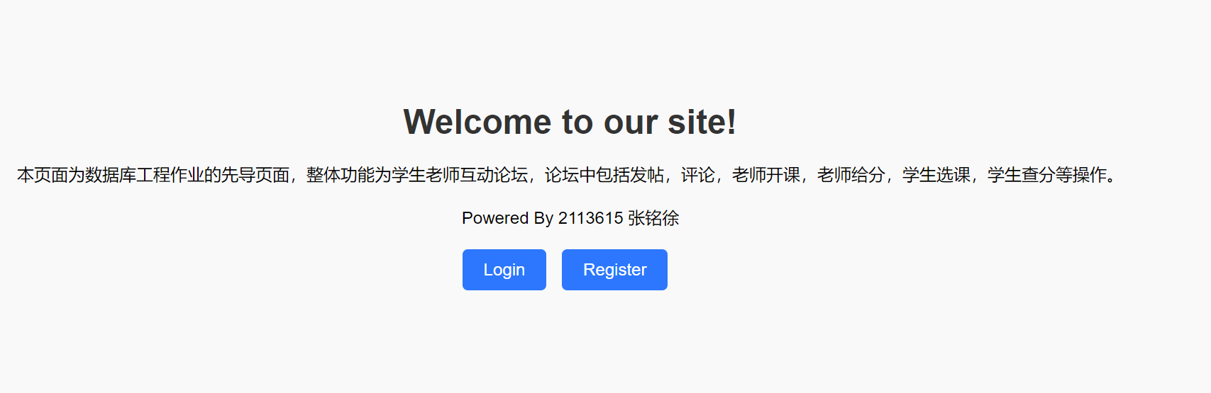  可以选择登录或注册，假设我们已经有账号登录：  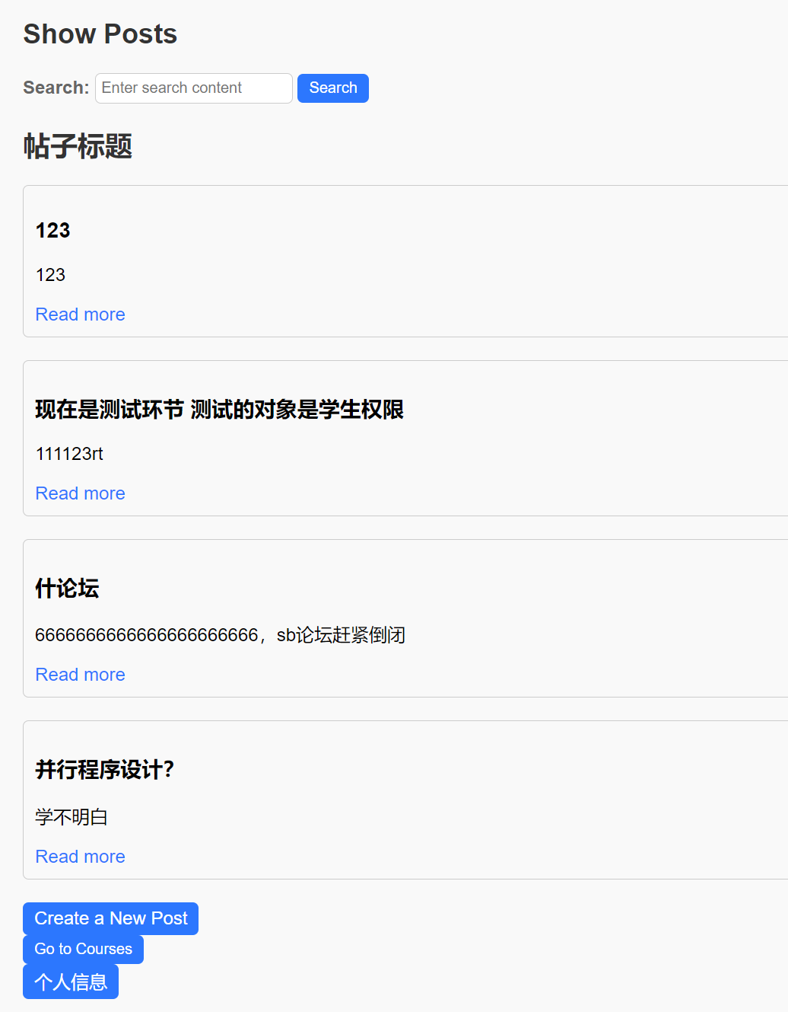  创建课程界面：  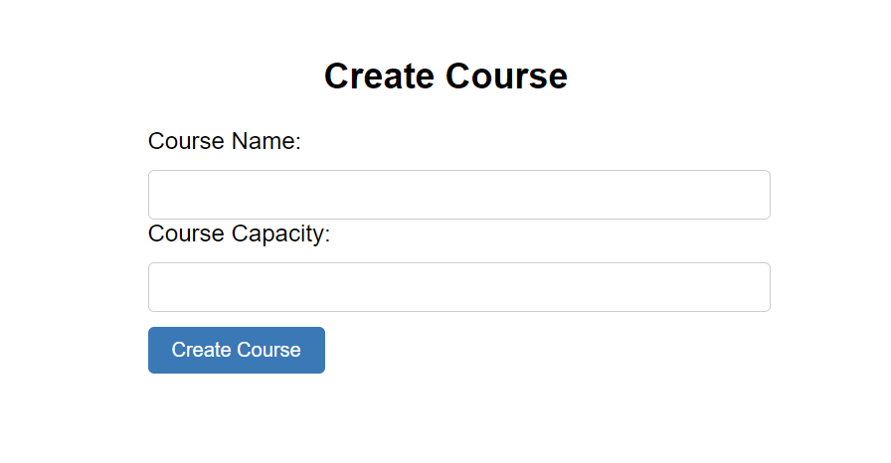  学生选课界面：  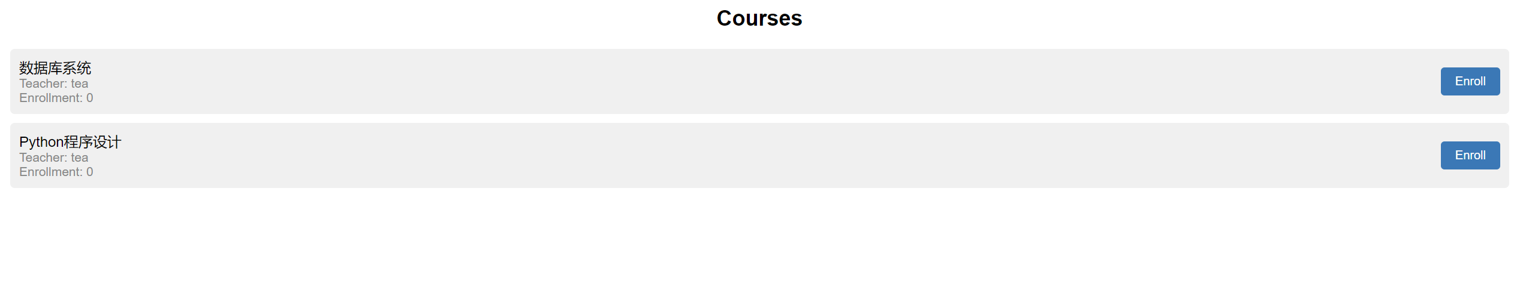  查分界面：  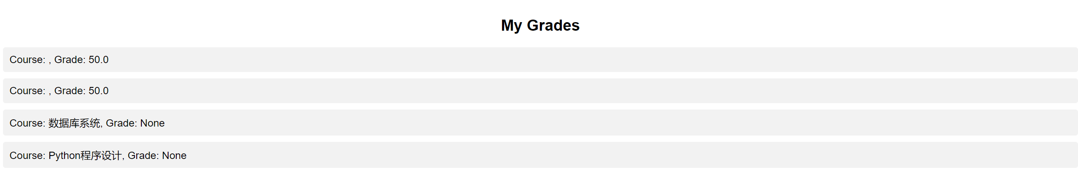

- 系统配置（10分）

说明 |  | （2分）请说明系统配置情况（后台数据库，高级语言）；  （8分）请使用连接串连接高级语言和数据库，并分析字符串的各个部分。
配置步骤  2分 | DBMS | 1.mySQL
配置步骤  2分 | DBMS | 2.无
配置步骤  2分 | 高级语言 | 1.Python
配置步骤  2分 | 高级语言 | 2.JavaScript
连接串  分析  （6分） |  | 序号 | 名称 | 功能说明 | 取值
 |  | 1 | config | 在Python代码中链接数据库以方面文件对数据库的修改 | 如下所示
 |  | ……
连接串代码（截屏）
（2分）
备注 |  | 在Python中链接localhost的名为blog的数据库

- 数据库设计（14分）

说明 | （10分）按照数据表的创建顺序，依次给出所涉及数据表的信息，其中参照字段以“（字段1，字段2，……，字段n）”的形式给出，被参照字段以“表名（字段1，字段2，……，字段n）”的形式给出；  （4分）一般DBMS都可以为数据库生成关系图，请将该图片截屏并粘贴到表格中。
数据表  （10） | 创建顺序 | 数据表名称 | 主键 | 参照属性 | 被参照表及属性
数据表  （10） | 1 | User | UserID
数据表  （10） | 2 | Post | PostID | UserID | User表中的UserID
数据表  （10） | 3 | Comment | CommentID | UserID | User表中的UserID
 |  |  |  | PostID | Post表中的PostID
数据表  （10） | 4 | course | CourseID | TeacherID | User表中的UserID
数据表  （10） | 5 | Enrollment | EnrollmentID | StudentID | User表中的UserID
 |  |  |  | CourseID | Course表中的CourseID
数据表  （10） | 6 | Search_history | SearchID | UserID | User表中的UserID
 | 7 | Courseinfo | CourseID | StudentID | User表中的UserID
 | 7 | Courseinfo | StudentID | CourseID | Course表中的CourseID
关系图（4） | 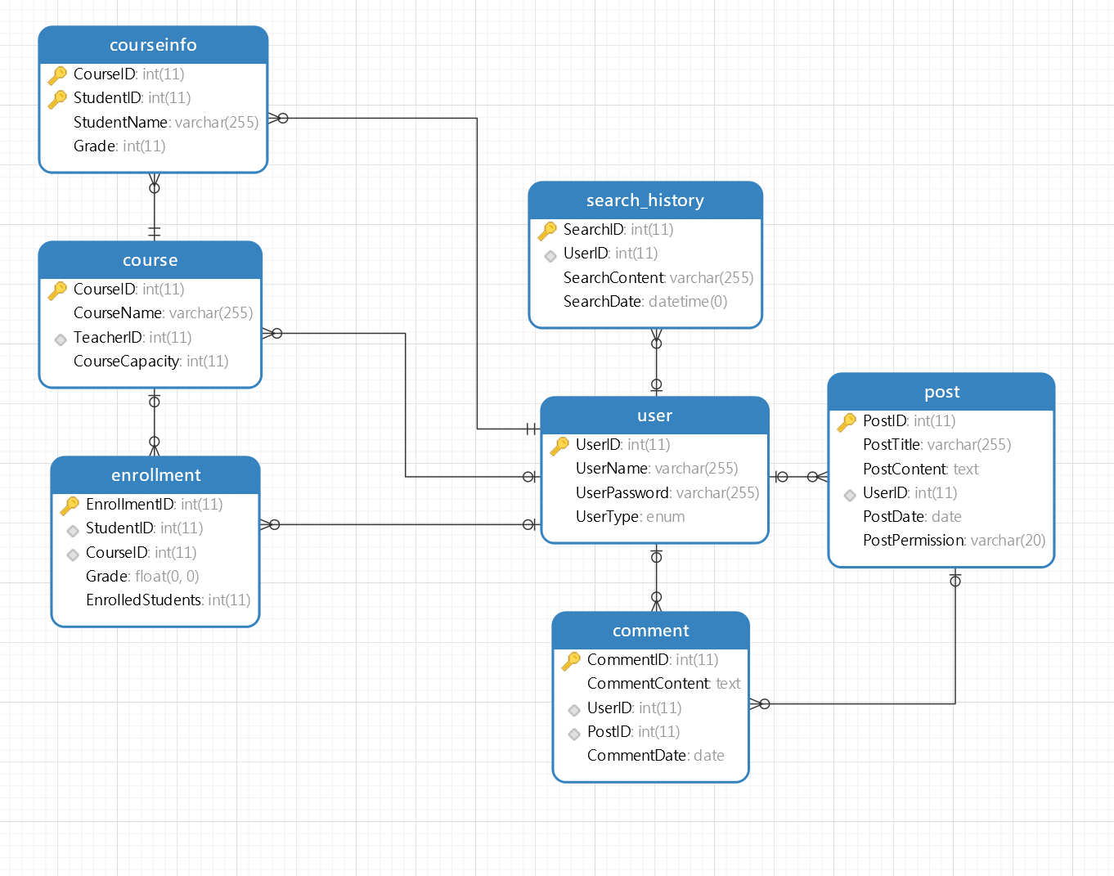
备注

- 含有事务应用的删除操作（13分）

说明 | （1分）简要说明该操作所要完成的功能；  （2分）该操作会涉及的表（必须含有两张或两张以上的关系表，同时以“表名”的形式给出）  （1分）表连接涉及字段描述（描述方式为“表1.属性=表2.属性”）  （1分）删除条件涉及的字段描述(以“表名.属性=？”形式给出)  （4分）实现该操作的关键代码（高级语言、SQL），截图即可；（其中如果删除语句中不包含任何形式的事务应用将扣除3分）  （4分）如何执行该操作，按所述方法能够正常演示程序则给分。
功能描述（1分） | 老师可以自由的创建课程，同时可以选择删除所创建的课程，在enrollment表中，存储了选课ID，学生ID，课程编号，成绩，以及已选学生人数，course表中存储了课程的信息，课程名称，课程编号，学生ID和课程最大容量，我们删除课程时需要将course表中的数据删除，同时级联删除enrollment表中的对应行。
涉及的表  （2分） | enrollment表和course表
表连接涉及字段  （1分） | 我们要删除course表的所有属性即课程名称，课程编号，学生ID和课程最大容量，同时根据enrollment表中的courseID删除对应列，两个表是通过CourseID链接的。
删除条件字段描述  （1分） | 字段 | 规则
删除条件字段描述  （1分） | Enrollement.enrollmentID  Enrollement.StudentID  Enrollment.CourseID  Enrollment.Grade  Enrollment.Students  Course.CourseID  Course.CourseName  Course.TeacherID  Course.CourseCapacity | 我们删除的原则为删除指定的课程编号(因为课程编号是课程表中的主键)
代码  （4分） | （截屏）  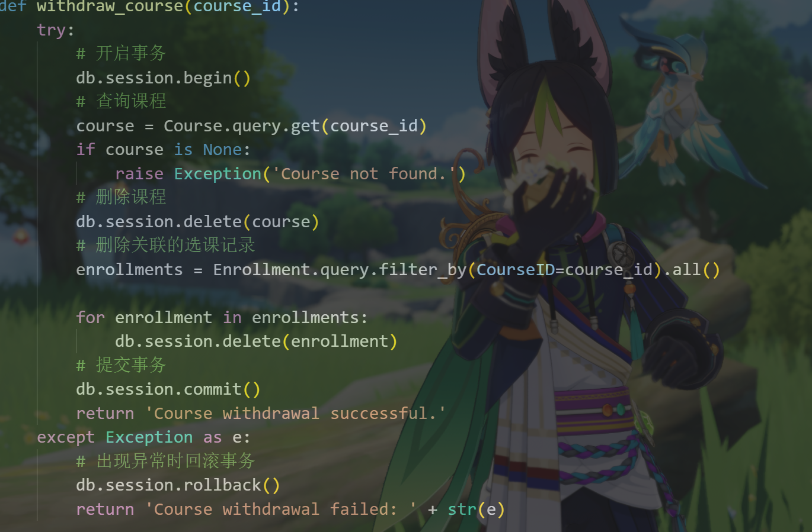  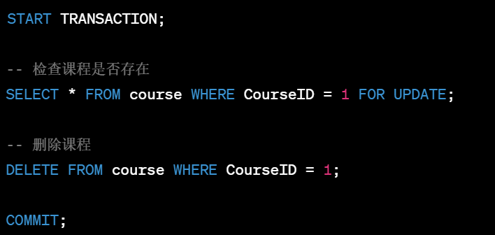
程序演示（4分） | 在网页后台可以有教师删除课程的按钮，如下所示：  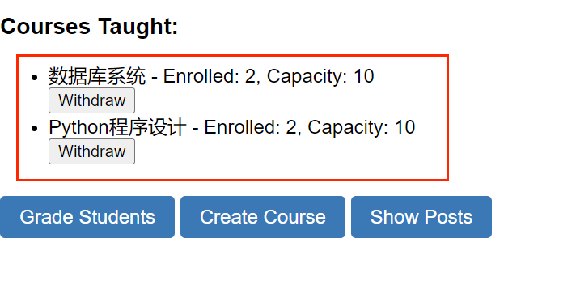  目前数据库中有以下信息：  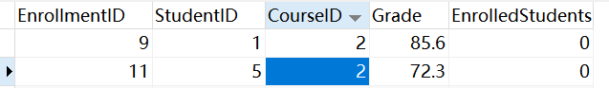  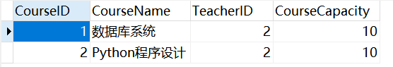  我对CourseID为2的课程进行退课操作：按下按钮后：他提示我：  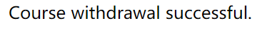  刷新页面后：  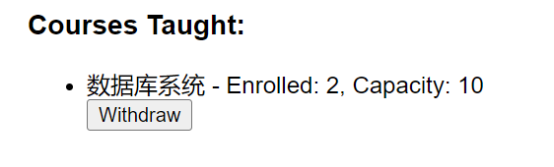  就没有了对应的课程，我们去数据库中看看对应的信息：  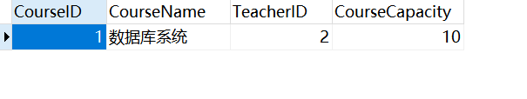  数据库中删除掉了对应的Course信息，我们再去看Enrollment表：  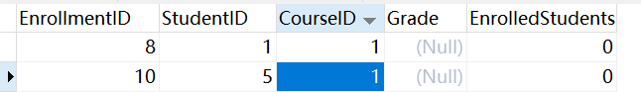  刷新后就只有CourseID为1的课程了，剩下的内容全都被删除掉了。  接下来我们测试一下对应的SQL语句：我们执行：  START TRANSACTION;  SELECT * FROM course WHERE CourseID = 1 FOR UPDATE;  DELETE FROM course WHERE CourseID = 1;  COMMIT;  使用 SELECT FOR UPDATE 语句来锁定课程表中的对应记录，以确保其他事务无法修改该记录。接下来，执行删除选课记录的操作。最后，提交事务，完成删除操作。我们来测试一下这个代码的正确性，我们来到Navicat的mysql命令行界面：输入这行语句：  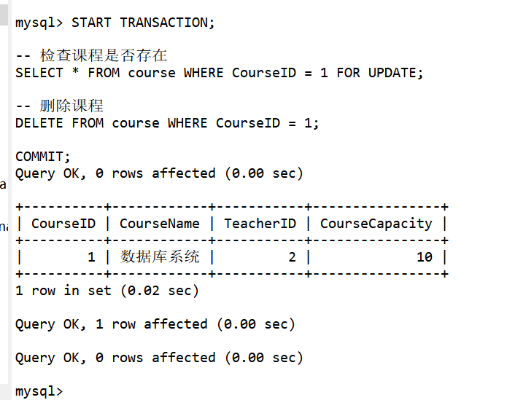  删除成功，我们来看一下涉及到删除操作的两个表格的内容：  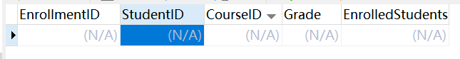  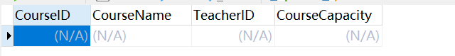  我们发现，对应的数据全被删除掉
备注 | 在上面的SQL中，我们使用了 START TRANSACTION 开始了一个事务，COMMIT 用于提交事务。通过在 SELECT 语句中使用 FOR UPDATE，我们锁定了课程表中对应记录，以确保其他事务无法修改该记录。最后，使用 DELETE 语句删除了课程。  此外，对于Python所负责的部分，我们使用了try...expect的操作：当执行删除操作时，我们将删除课程表中的记录以及关联的选课记录。在删除过程中，如果发生任何异常，将会回滚事务，确保数据库的一致性。  这些事务操作保证了在删除课程的过程中，要么全部操作成功，要么全部回滚，避免了数据不一致的情况。

- 触发器控制下的添加操作（20分）

说明 | （1分）简要说明该操作所要完成的功能；  （2分）简要说明该触发器所要完成的功能  （1分）该操作会涉及的表（以“表名”的形式给出）。  （2分）该操作输入数据以及输入数据应该满足的条件，如：数值范围、是否为空；  （6分）实现该操作的关键代码（高级语言、SQL），截图即可；  （8分）如何执行该操作，按所述方法能够正常演示程序则给分。
功能描述  （1分） | 在这个部分中，我实现了一个用户注册页面的触发器，触发器的功能是判断用户所填写的用户名是否被使用过，我们在这里的登录采取的逻辑是用户名+密码进行登录，如果用户所设定的用户名和密码都完全相同，我们是不知道如何区分这两个用户的，会出现异常，所以在这里我们要求用户的用户名是非空且唯一的，触发器用于检测用户所填写的用户名在原来的数据库中是否存在，如果存在则返回：Username already exists。错误信息，如果没问题，那么就不会出现操作。  此外，对于在SQL中插入操作，我们也需要注意，用户类型的问题，用户类型也必须是Student 或者是 Teacher，插入的数据必须是这两者之一，对于这一点，我们所采取的操作是将UserType设置为枚举类型，用户只能输入这两个之一，否则会报错！
触发器描述  （2分） | 触发器的具体细节如下：  - 触发器名称：validate_username_trigger  - 触发事件：BEFORE INSERT，表示在执行插入操作之前触发触发器  - 触发表：user，即触发器所绑定的表名  - 触发时间点：FOR EACH ROW，表示对每一行插入操作都会触发触发器  - 触发器主体：BEGIN...END 之间的代码块，用于执行触发器的逻辑操作  - 触发器逻辑：使用 IF EXISTS 子查询来检查表中是否存在具有相同用户名的记录。如果存在，则发出 SQLSTATE '45000' 的信号，并将错误消息设置为 'Username already exists'。  这个触发器的目的是确保在插入新用户之前，用户名是唯一的，避免重复用户名的情况发生。
涉及的表  （1分） | User表
输入数据  （2分） | 字段 | 规则
输入数据  （2分） | UserName | UserName必须在数据库中仅出现过一次
输入数据  （2分） | UserPassword | 无
输入数据  （2分） | UserType | 输入数据必须是Student or Teacher
插入操作  源码  （3分） | （截屏）  INSERT INTO user (UserName, UserPassword, UserType) VALUES ('Alice', 'hashed_password', 'Student');
触发器源码  （3分） | （截屏）  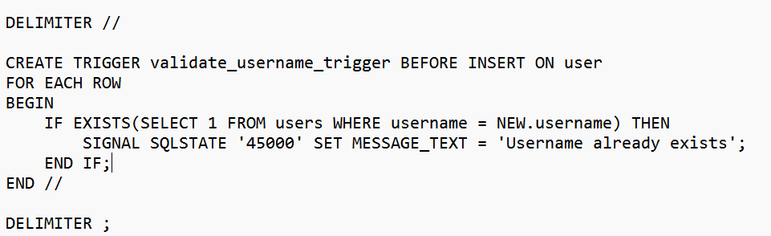
程序演示  （4分） | 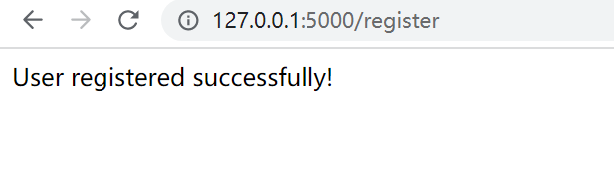
程序演示  （4分） | 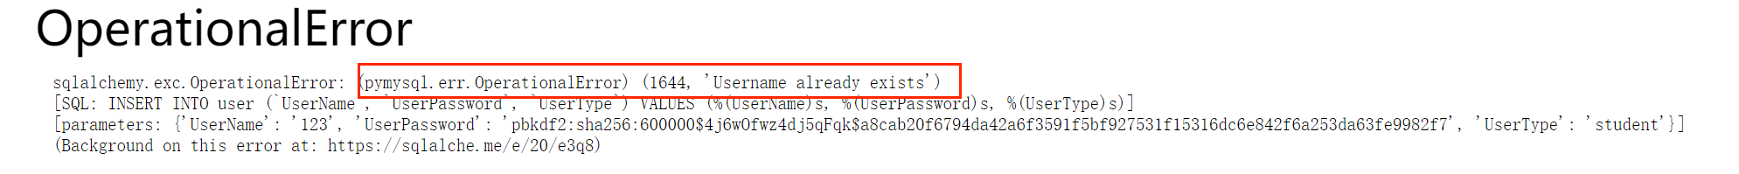
备注 | 针对于触发器，我们知道，触发器可以应用于数据一致性的维护，或者进行数据验证和约束，我们额外创建了一个针对Update和Insert的触发器，用于检测教师登入的成绩是否符合要求，其触发器代码如下所示；涉及到的表为Enrollment表：  CREATE TRIGGER check_grade_range_insert_trigger  BEFORE INSERT ON Enrollment  FOR EACH ROW  BEGIN  IF NEW.Grade < 0 OR NEW.Grade > 100 THEN  SIGNAL SQLSTATE '45000' SET MESSAGE_TEXT = '成绩范围异常';  END IF;  END;  CREATE TRIGGER check_grade_range_update_trigger  BEFORE UPDATE ON Enrollment  FOR EACH ROW  BEGIN  IF NEW.Grade < 0 OR NEW.Grade > 100 THEN  SIGNAL SQLSTATE '45000' SET MESSAGE_TEXT = '成绩范围异常';  END IF;  END;  针对这个功能，我们尝试修改成绩：  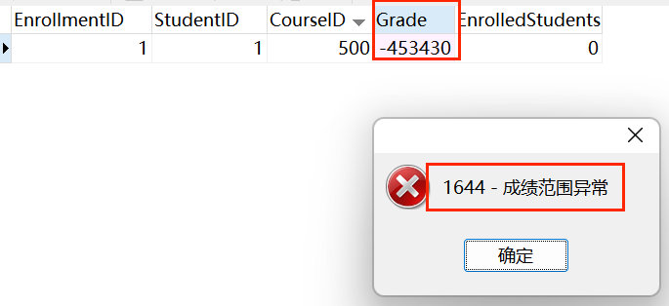  我们可以看到，提示成绩范围异常，只能输入0-100之间的数据；此外，对于插入操作，也是同理：如下所示：  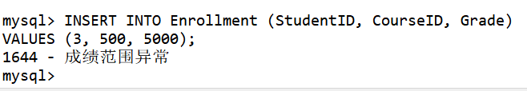  如果我们的数据库更加复杂，例如我们针对每一个用户都建立一个表，表中存储用户发布的PostID，选修的课程，那么我们在更新时就需要注意数据一致性的问题，在此时，除了外键约束之外，我们就可以考虑采用触发器进行数据一致性的校验和检测，以确保对某一张表进行更新后，所有表的数据都会被更新。  此外，对于CourseInfo表，我们也新建了若干触发器以保证数据一致性问题，在这里就不一一展示了。

6. 存储过程控制下的更新操作（18分）

说明 | （1分）简要说明该操作所要完成的功能；  （1分）简要说明该存储过程所要完成的功能；  （2分）说明该操作涉及操作的表（必须包含两张或两张以上的关系表，以“表名形式”描述）  （1分）表连接涉及字段描述（描述方式为“表1.属性=表2.属性”）  （2分）该操作会修改字段（以“表名.字段名”的形式给出），以及修改规则，如新数值的计算方法、在何种条件下予以修改等；  （6分）实现该操作的关键代码（高级语言、SQL），截图即可；  （5分）如何执行该操作，按所述方法能够正常演示程序则给分。
功能描述（1分） | 我们有若干张表涉及学生的成绩，例如Enrollment表，courseinfo表，同时也有若干张表设计课程ID，enrollment表，courseinfo表以及Course表，我们期望于在更新一张表时将所有的表的对应参数都更新好，事实上这个操作在外键约束的Update中，只需要将其设计为CASCADE即可，在这里我们考虑应用存储过程来进行更新操作，并且设定一定的约束条件，例如在这里，我们要求课程ID就算被修改，也只能是正整数，并且学生成绩一定是在0-100的区间之内。  值得注意的是，在这里，我们courseinfo仅仅存储某一门课程的全部学生的信息，包括学生姓名，学生ID，学生成绩。
存储过程功能描述（1分） | 我们新建了两个存储过程，分别是UpdateStudentGrade和UpdateCourseID；对于第一个更新学生成绩的存储过程，我们需要传递两个参数，分别是StudentID和Grade，调用该存储过程后，将自动的将Courseinfo表中所涉及到的学生成绩修改为对应的新成绩，同时更新选课enrollment表中的数据。  对于第二个更新课程ID的存储过程，我们同样传递两个参数，分别是旧课程ID和新课程ID，调用该存储过程后，会将Course，Enrollment以及CourseInfo中的对应CourseID都进行修改。
涉及的关系表（2分） | Enrollment，Course，Courseinfo
表连接涉及字段（1） | CourseID
更改字段  （2分） | 字段 | 规则
更改字段  （2分） | Grade | 我们首先在在Courseinfo中更改某一名学生的成绩，然后根据StudentID，将Enrollment表中所对应的成绩也进行更改。
更改字段  （2分） | CourseID | 我们同样传递两个参数，分别是旧课程ID和新课程ID，调用该存储过程后，会将Course，Enrollment以及CourseInfo中的对应CourseID都进行修改。
更新代码  （3分） | 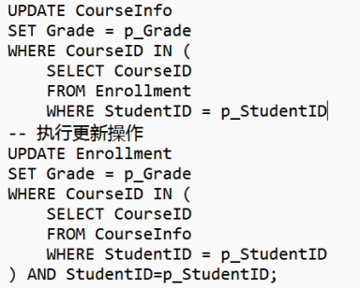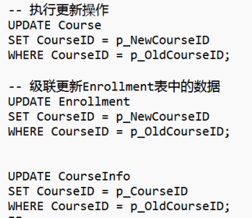
创建存储过程源码（3分） | 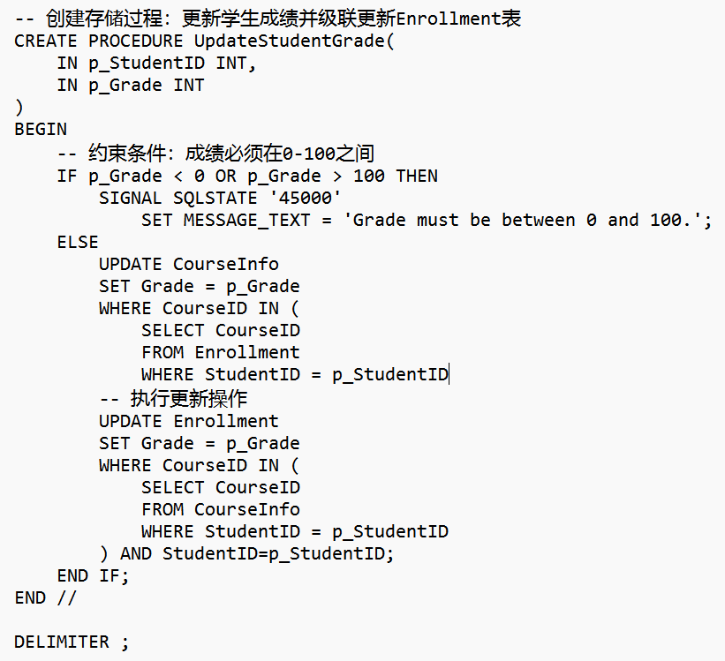  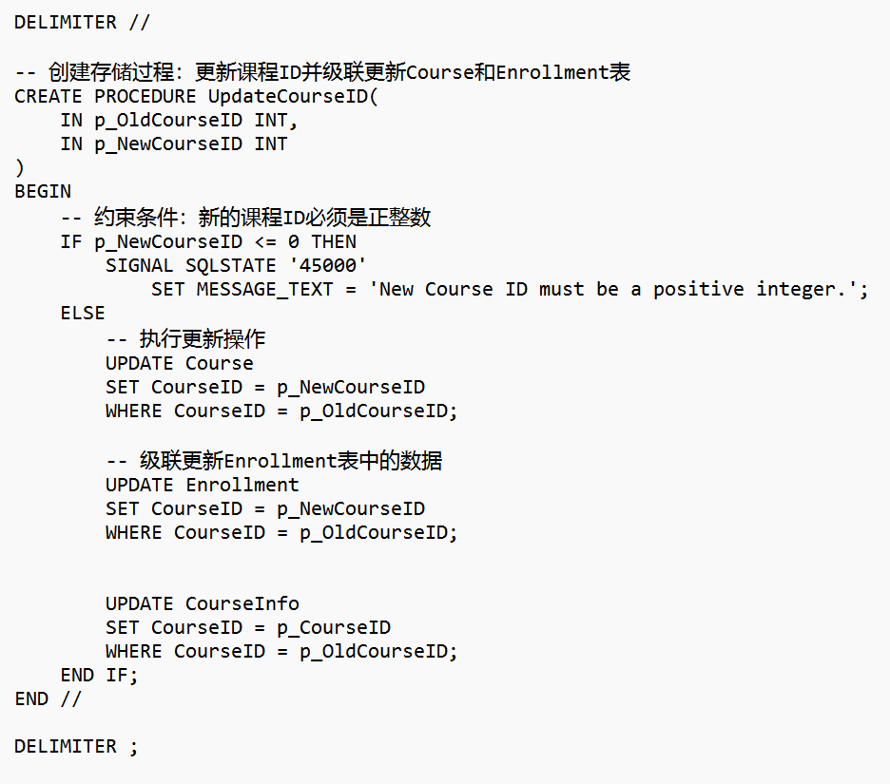
存储过程执行源码  （1分） | 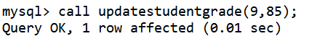  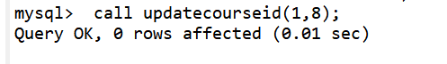
程序演示（2分） | 在这里我们演示两个在前端和数据库两端进行操作：  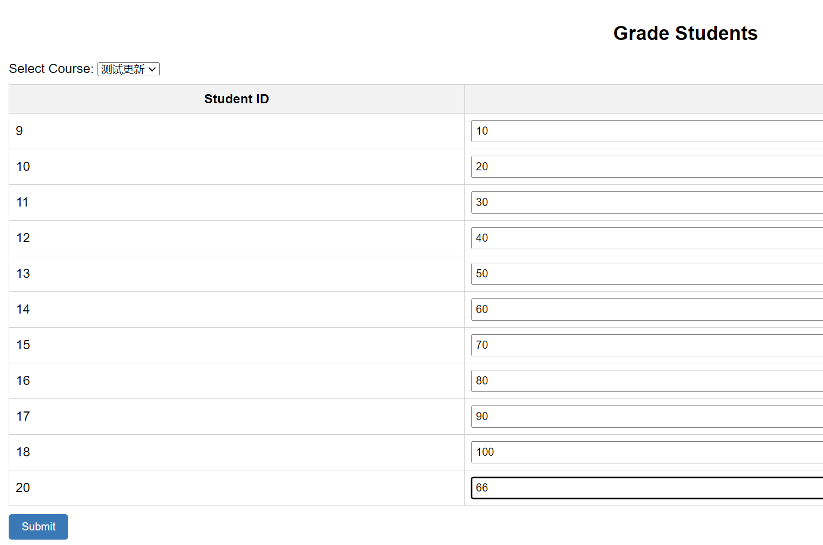  设置分数后，我们查看后台：  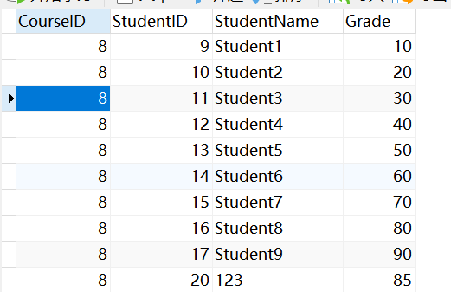  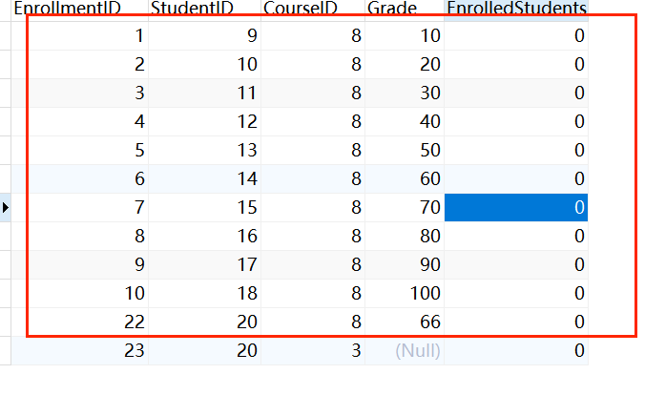  我们发现无论是enrollment表还是Courseinfo表的grade都被更改了。  我们还可以展示一下前端显示成绩：  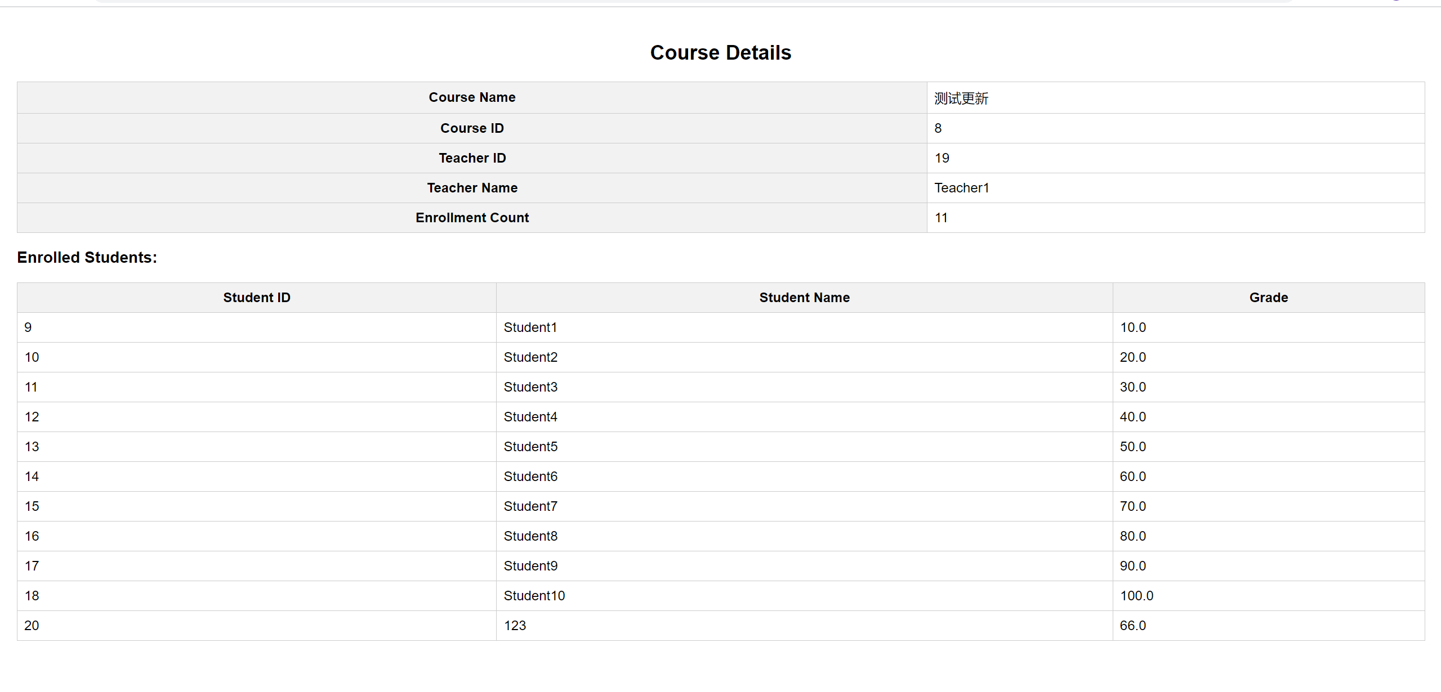  接下来是数据库操作更改成绩：假设我们要更改学号为9的学生的成绩，原来学生的成绩为10分，我要更改为55分：  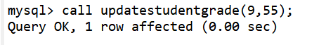  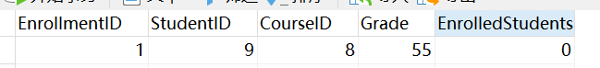  我们发现，成功进行了修改！  接下来我们展示一下修改课程编号，现在是8号，我们希望更改为1号：  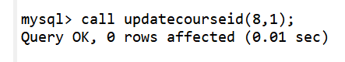  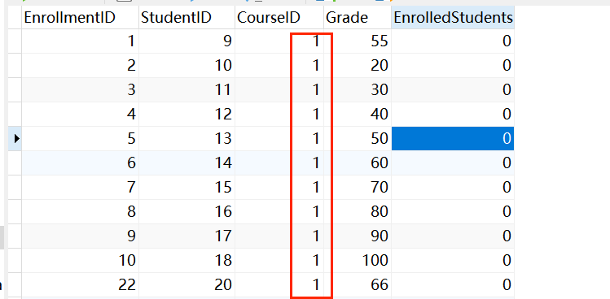  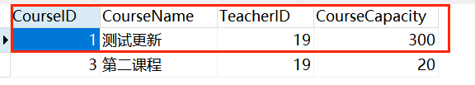  成功进行了修改！
程序演示  （2分） | 由于我们有要求，课程分数必须是0-100之间的数，并且课程编号必须是正整数，我们来测试一下：  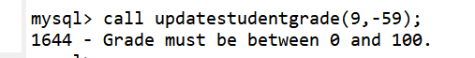  发现，确实与我们所期望弹出的提示相同，故我们成功进行了存储过程的更新操作！
备注 | 一般而言，课程编号是不会被修改的，但是在极其特殊的情况下可能会对其进行修改，我们在前端网页不会对教师授予权限进行更改，只有在数据库的后台中才可以看到修改的页面！

- 含有视图的查询操作（15分）

说明 | （1分）简要说明该操作所要完成的功能；  （1分）简要说明建立的该视图的功能；  （2分）简要说明该操作涉及的关系数据表（以“表名”的形式给出）  （1分）简要说明表连接涉及的字段（以“表1.属性=表2.属性”）  （6分）实现该操作的关键代码（高级语言、SQL），截图即可；  （4分）如何执行该操作，按所述方法能够正常演示程序则给分。
操作功能描述（1分） | 查询学生的选课信息，包括学生学号、学生姓名、课程名称和成绩。
视图功能描述（1分） | 创建一个视图，命名为StudentCourseView，用于展示学生的选课信息，包括所有学生学号、学生姓名、课程名称和成绩。
涉及的关系表（2分） | User表：存储学生信息，包含学生学号和学生姓名。  Enrollment表：存储选课信息，包含学生学号、课程ID和成绩。  Course表：存储课程信息，包含课程ID和课程名称。
表连接字段（1分） | 表连接涉及的字段：  User.UserID = Enrollment.StudentID：通过学生学号关联User表和Enrollment表。  Course.CourseID = Enrollment.CourseID：通过课程ID关联Course表和Enrollment表。
创建视图代码（3分） | （截屏）  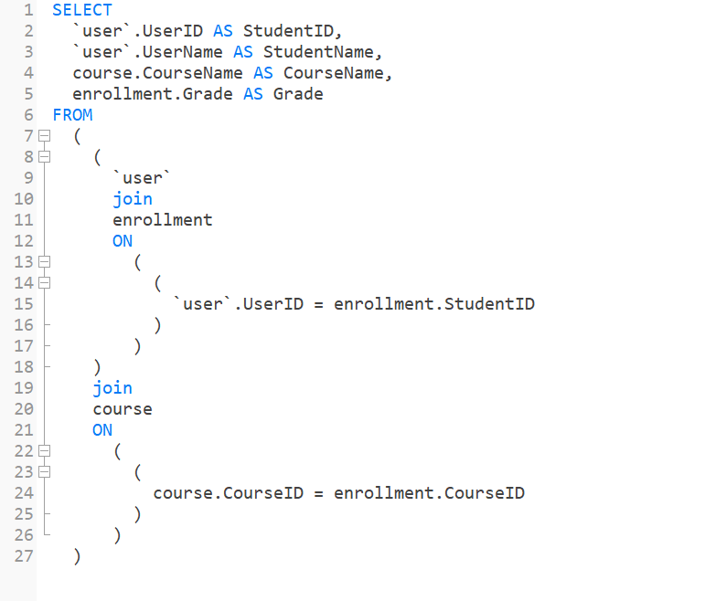
查询代码  （3分） | 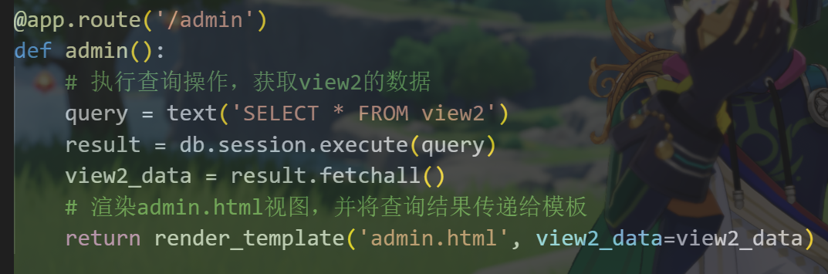
程序演示（4分） | 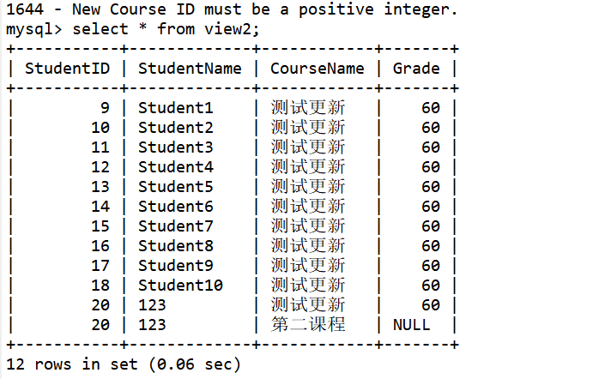  前端：  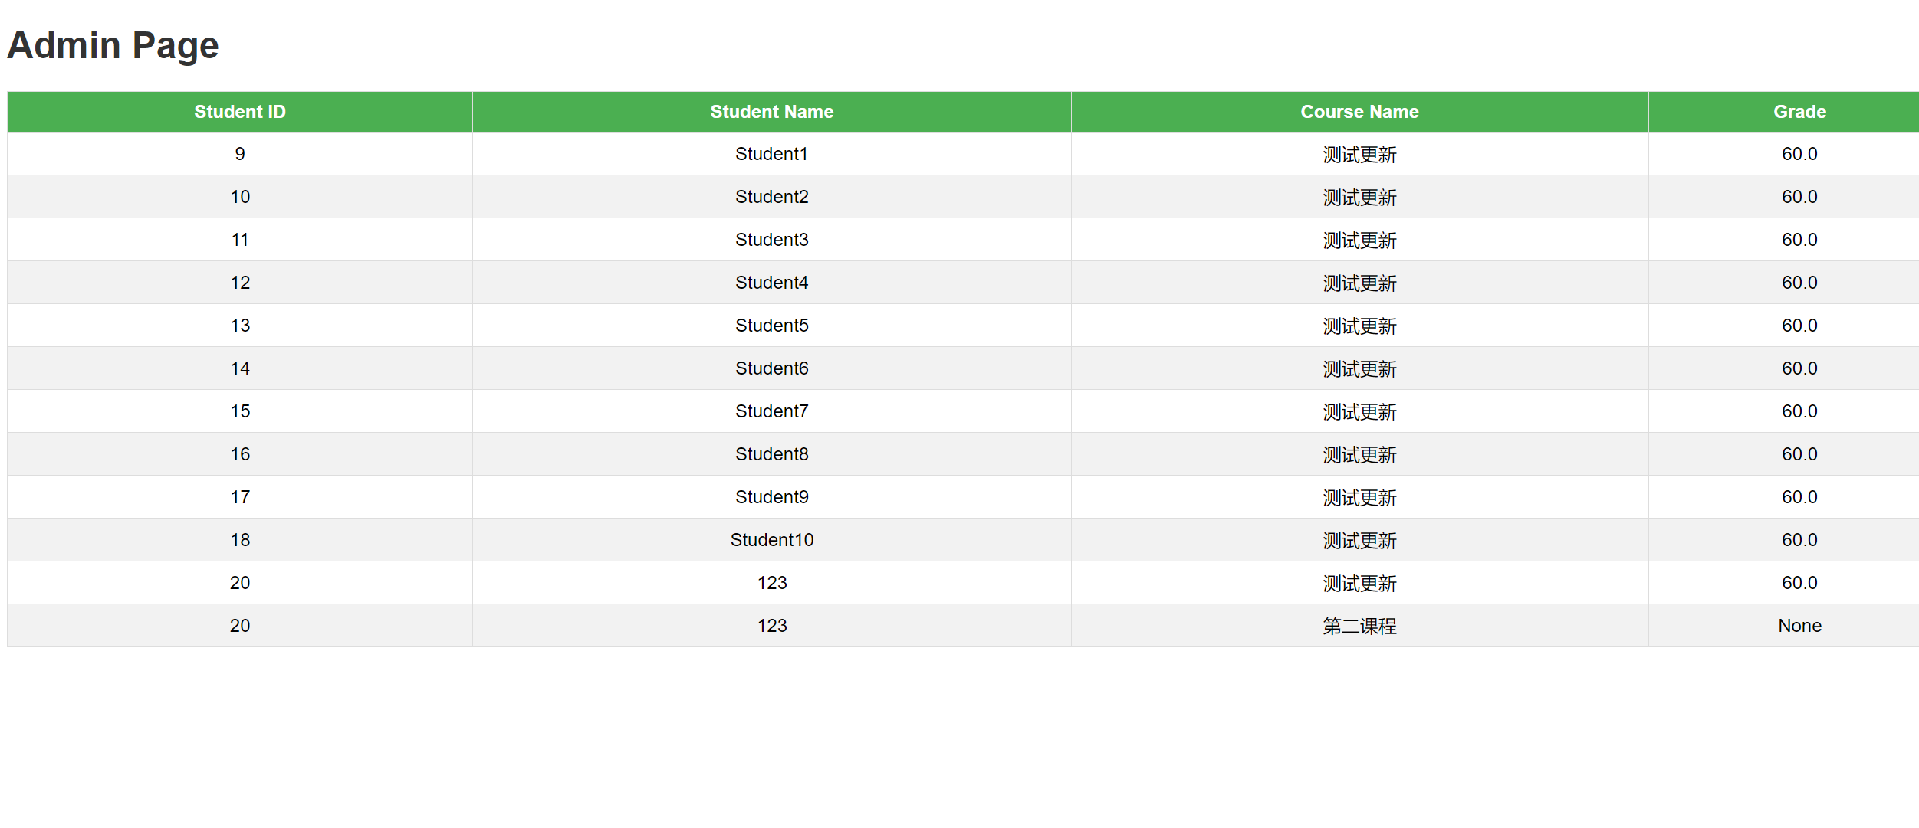
备注 | 我们额外做了一个视图，包括comment表，和user表，在这个视图中，显示所有用户的用户名，用户ID，评论的内容，评论ID，还有评论时间，帖子ID等内容，表表之间通过comment.userid=user.userid来链接，在这里我们给出创建视图的SQL：  CREATE ALGORITHM = UNDEFINED SQL SECURITY DEFINER VIEW `view2` AS select `user`.`UserID` AS `StudentID`,`user`.`UserName` AS `StudentName`,`course`.`CourseName` AS `CourseName`,`enrollment`.`Grade` AS `Grade` from ((`user` join `enrollment` on((`user`.`UserID` = `enrollment`.`StudentID`))) join `course` on((`course`.`CourseID` = `enrollment`.`CourseID`)));  路由函数的代码如下：可以实现查询登录用户的评论内容  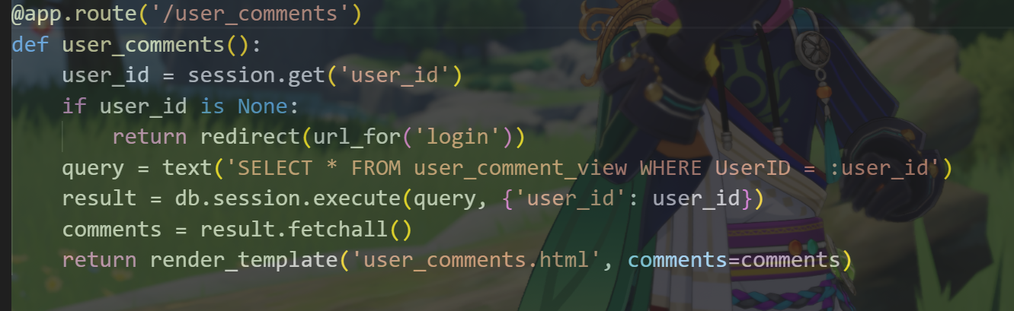  查询结果如下所示  